**โปรแกรมคำนวณเงินเดือน BU Salary**

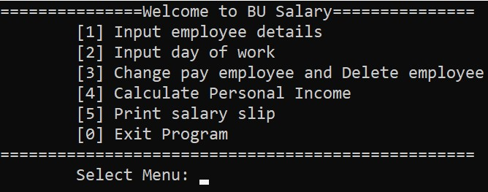

**ที่มาและความสำคัญของโปรแกรม**

โปรแกรมเกิดจากความต้องการของผู้เขียนที่ต้อจะทำโปรแกรมคำนวณเงินเดือนขึ้นมาเพื่อนำไปใช้กับที่บ้าน ทำโปรแกรมนี้ขึ้นมาเพื่อลดขั้นตอนในการทำเงินเดือนและเพิ่มความเร็วในการทำงานเพราะปกติแล้วการทำเงินเดือนนั้นใช้เวลา 2-3 วันเพราะมันเป็นเรื่องการคำนวณและมันมีรายละเอียดมากมายการคำนวณเงินเดือนนั้นใช้คำนวณพนักงานจำนวนหลายคน ผมเลยคิดจะทำโปรแกรมนี้ขึ้นมาเพราะจะไปซื้อผมก้มองว่ามันไม่คุ้มกับเงินที่เสียไปเพราะจริงๆแล้วโปรแกรมคำนวณเงินเดือนมันแทบจะไม่มีอะไรซับซ้อนมาก โปรแกรมนี้สามารถที่จะเก็บรายละเอียดพนักงาน คำนวณเงินเดือนของพนักงาน การคำนวณวันที่พนักงานขาดงาน OT โดยจะมีรายละเอียดแจ้งตรงหน้าเมนูตอนพิมพ์ slip เงินเดือนของพนักงาน